TÍTULO DEL TRABAJO

Eleonora J. LÓPEZ * ^{(a)}, Juan P. ORTIZ ^{(b)}
^{(a)} Laboratorio Cerámica I+D, Facultad de Artes y Diseño, UNCuyo, Mendoza.
^{(b)} Instituto de Historia del Arte, Facultad de Filosofía y Letras, UNCuyo, Mendoza.

*E-mail: lopezeleo@gmail.com

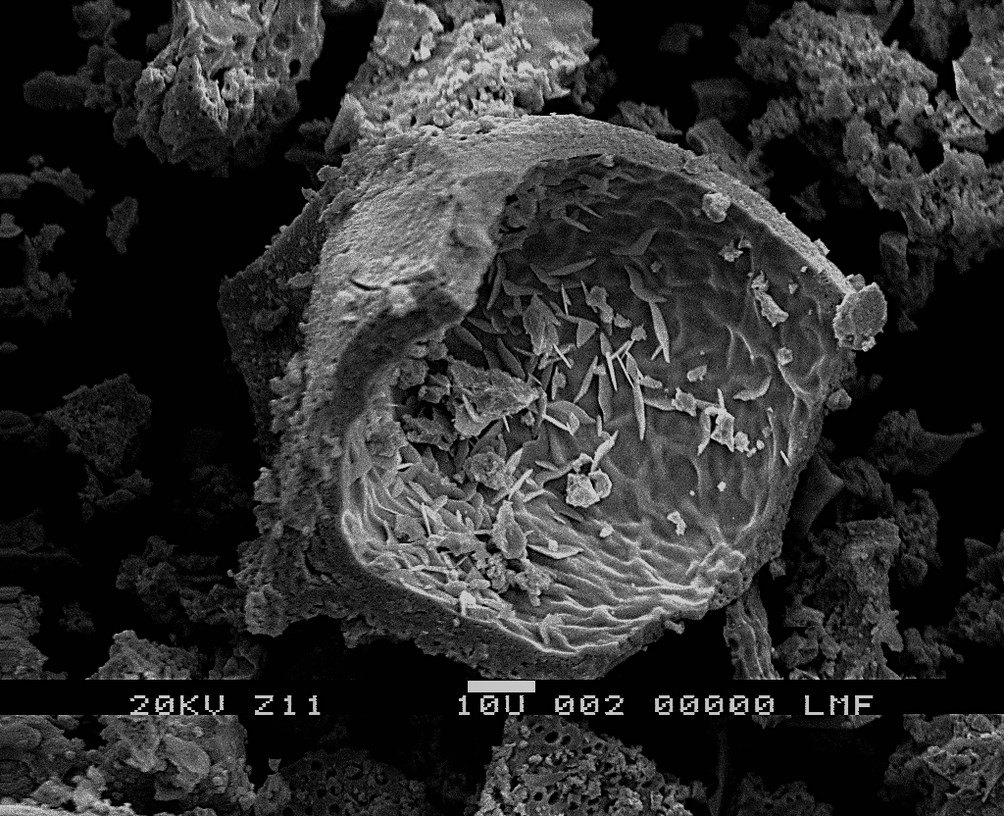
El resumen del trabajo debe escribirse en español siguiendo las indicaciones de esta plantilla, con los márgenes ya estipulados, tamaño de hoja A4. La extensión máxima del resumen es de dos carillas. El apartado superior debe contener título, autor principal (subrayado), otros autores, procedencia institucional y correo electrónico del autor principal con tipografía ya utilizada en el ejemplo de esta plantilla (apellidos en mayúscula). Comenzar el texto dejando un renglón debajo del email. El tipo de letra será Calibri 11, con interlineado simple, sin sangría. El contenido del resumen se puede organizar de la siguiente manera: resumen, introducción, resultados, discusión/conclusiones, agradecimientos, referencias.

Leyenda de la imagen

Las referencias deben citarse dentro del texto entre paréntesis (1), (2) y detallarse al final del texto, antes de las palabras claves, en tipografía Calibri 10, sin sangría, interlineado sencillo (single) y alineación izquierda. Dejando un renglón libre después de las referencias, colocar entre 3 y 5 palabras clave utilizando letra Calibri 9, en texto normal y alineación izquierda (ver ejemplos al final).
Se podrá incluir una tabla, gráfico o figura. La figura de hasta 8 cm de ancho y no menos de 300 dpi, preferentemente en formato jpg, leyenda en su parte inferior con tamaño de letra mayor o igual a 8. Tabla con texto tamaño mayor o igual a 8, usando estilo cuadrado alineación derecha.
El archivo debe enviarse sólo como documento editable (Word) y no debe superar los 3Mb. El archivo se deberá nombrar de la siguiente manera: A#-ApellidoInicialnombre-#. Ejemplo: A2-LopezE-2 (Área-, Autor- nro de trabajo).

(1) Referencia acorde a Normas APA 6ta Edición 2019
(2) Leer anexo adjunto para el tipo de referencia según el tipo de fuente.
(3) …

Palabras clave: (de 3 a 5 palabras claves)

ANEXO: NORMAS APA (ELIMINAR ESTA SECCIÓN ANTES DE ENVIAR EL RESUMEN)
Libro: Apellido, A. A. (Año). Título. Ciudad, País: Editorial
Libro con editor: Apellido, A. A. (Ed.). (Año). Título. Ciudad, País: Editorial.
Libro electrónico: Apellido, A. A. (Año). Título. Recuperado de http://www…
Libro electrónico con DOI: Apellido, A. A. (Año). Título. doi: xx
Capítulo de libro: únicamente en los casos de libros compilatorios y antologías donde cada capítulo tenga un autor diferente y un compilador o editor: Apellido, A. A., y Apellido, B. B. (Año). Título del capítulo o la entrada. En A. A. Apellido. (Ed.), Título del libro (pp. xx-xx). Ciudad, País: Editorial.
Publicaciones periódicas formato impreso: Apellido, A. A., Apellido, B. B, y Apellido, C. C. (Fecha). Título del artículo. Nombre de la revista, volumen(número), pp-pp.
Publicaciones periódicas con DOI: Apellido, A. A., Apellido, B. B. y Apellido, C. C. (Fecha). Título del artículo. Nombre de la revista, volumen (número), pp-pp. doi: xx
Publicaciones periódicas online: Apellido, A. A. (Año). Título del artículo. Nombre de la revista, volumen (número), pp-pp. Recuperado de http:/ /www…
Artículo de periódico impreso: Apellido A. A. (Fecha). Título del artículo. Nombre del periódico, pp-pp. O la versión sin autor: Título del artículo. (Fecha). Nombre del periódico, pp-pp.
Artículo de periódico online: Apellido, A. A. (Fecha). Título del artículo. Nombre del periódico. Recuperado de http:/ /www…
Tesis de grado: Autor, A. (Año). Título de la tesis (Tesis de pregrado, maestría o doctoral). Nombre de la institución, Lugar.
Tesis de grado online: Autor, A. y Autor, A. (Año). Título de la tesis (Tesis de pregrado, maestría o doctoral). Recuperado de http://www…
Referencia a páginas webs: Apellido, A. A. (Fecha). Título de la página. Lugar de publicación: Casa publicadora. Recuperado de http://www…
Podcast: Apellido, A. (Productor). (Fecha). Título del podcast [Audio podcast]. Recuperado de htpp://www…

